
西南林业大学
大数据与智能工程学院
实践(实习)报告

课程名称 《数据库原理与应用》
专业班级 计算机科学与技术2022级（2）班
学 号 20220451013
学生姓名 陈丽群
指导教师 鲁 宁

2024年5月21日星期三

《数据库原理与应用》上机作业

第九次
- 上机题目
存储过程、触发器和游标的使用
- 上机目的
1. 掌握存储过程的创建及使用方法。
2. 掌握触发器的创建方法。
3. 掌握游标的使用方法。
4. 根据实际需要，灵活使用存储过程、触发器和游标。
- 上机内容
- 创建一个简单的存储过程（ ProcGetA_Z）， 要 求 结 果 输 出 A 到 Z 之 间 的 26 个大写字母
CREATE PROCEDURE ProcGetA_Z()
BEGIN
DECLARE i INT DEFAULT 65;
DECLARE R VARCHAR(100);
WHILE i < 65+26 DO
IF R IS NULL THEN
SET R = CHAR(i);
ELSE
SET R = CONCAT_WS(',',R,CHAR(i));
END IF;
SET i = i + 1;
END WHILE;
SELECT R;
END $$
DELIMITER;
CALL ProcGetA_Z();
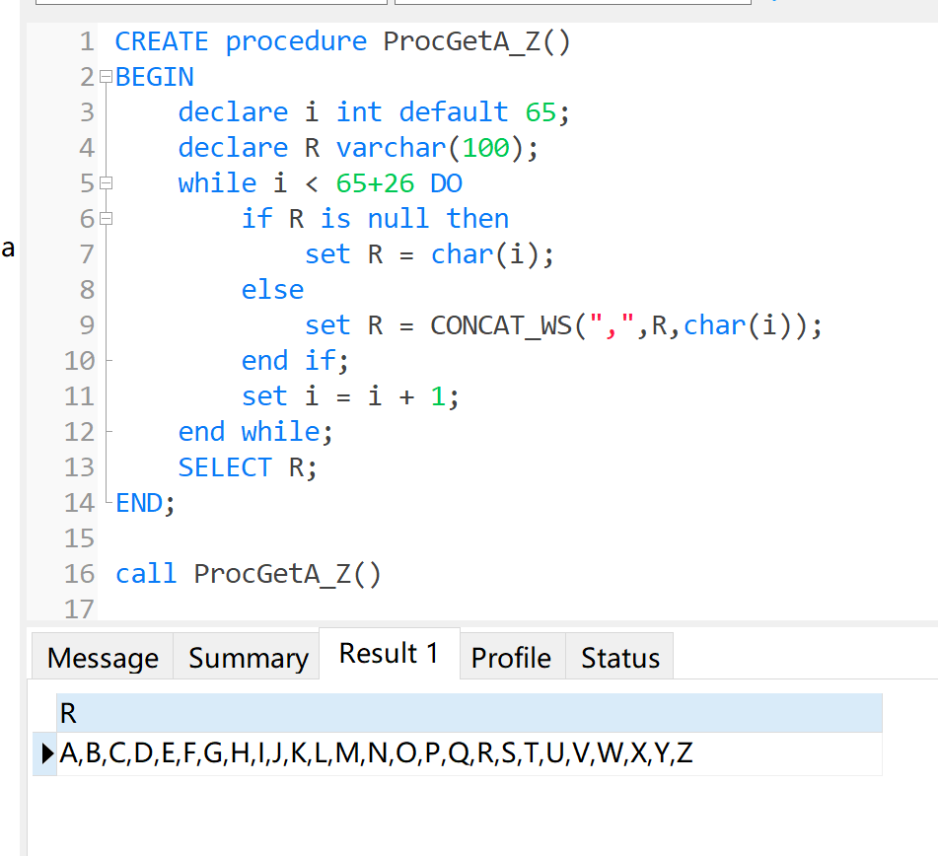
- 创建一个简单的存储过程，求 S=1!+3!+5!+7!+…+N，直到 S 大于 10000 时 N 的值和 S 的值（注：阶乘可以写一个函数完成）。
CREATE PROCEDURE jcc()
BEGIN
DECLARE i INT DEFAULT 1;
DECLARE s INT DEFAULT 0;
DECLARE k INT DEFAULT 1;
DECLARE n INT DEFAULT 0;
WHILE i <= 10000 DO
SET k = k + i;
IF i MOD 2 = 1 THEN
SET s = s + k;
END IF;
SET i = i + 1;
END WHILE;
SET n = i - 1;
SELECT n, s;
END
Call jcc（）
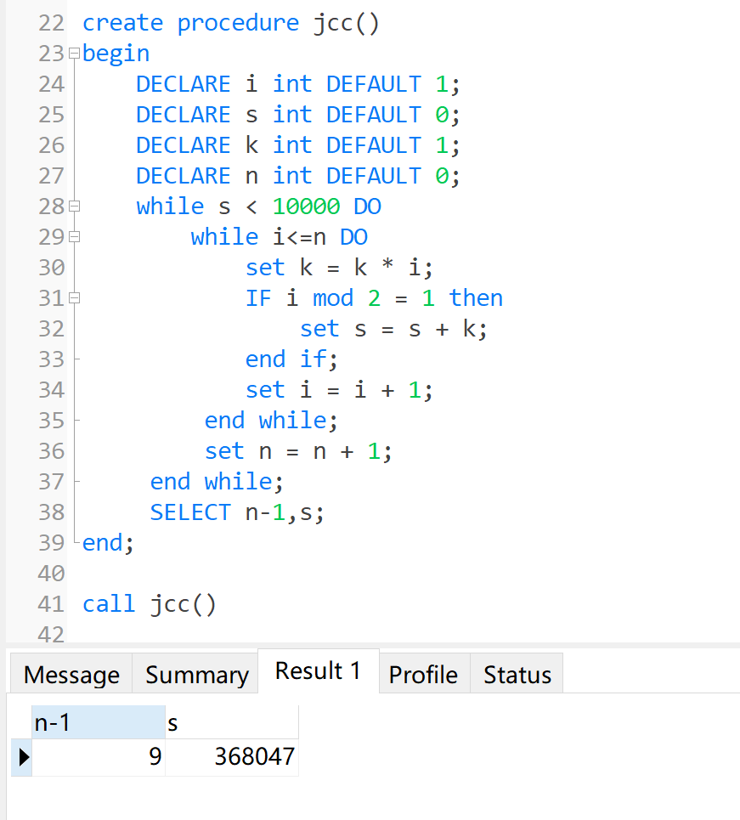
- 创建一个带输入参数的存储过程，输入分数参数，执行存储过程得到平均分大于该分数的学生统计成绩信息（包括学号，姓名，平均分，课程门数字段）。
DROP PROCEDURE IF EXISTS tjXX;

CREATE PROCEDURE tjxx(IN score DECIMAL(5,2))
BEGIN
SELECT
studinfo.StudNo,
StudName,
AVG(studscore) AS avgscore,
COUNT(*) AS coursenum
FROM
studinfo
INNER JOIN studscoreinfo
ON
studinfo.StudNo = studscoreinfo.StudNo
WHERE
studscoreinfo.StudNo IN (
SELECT
studscoreinfo.StudNo
FROM
studscoreinfo
GROUP BY
StudNo
HAVING
AVG(StudScore) > score
)
GROUP BY
StudNo;
END;

CALL tjxx(80.70);
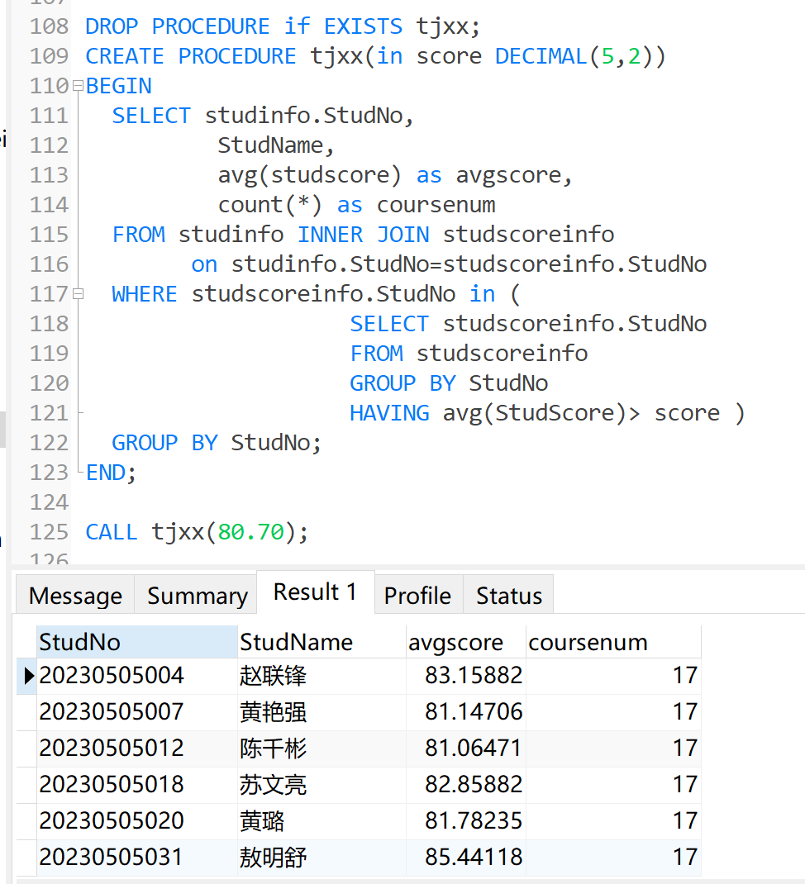
- 创建带两个输入参数和一个输出参数的存储过程，执行存储过程时，输入参数为分数段，输出参数为得到该分数段的人数。
DROP PROCEDURE IF EXISTS jst;

CREATE PROCEDURE jst(
IN low FLOAT,
IN high FLOAT,
OUT k INT
)
BEGIN
DECLARE k INT DEFAULT 0;

SELECT COUNT(StudNo) AS k
FROM (
SELECT StudNo
FROM studscoreinfo
GROUP BY StudNo
HAVING low <= AVG(StudScore)
AND AVG(studscore) <= high
) AS newtable;
END;
CALL jst(70.0, 80.1, @k);
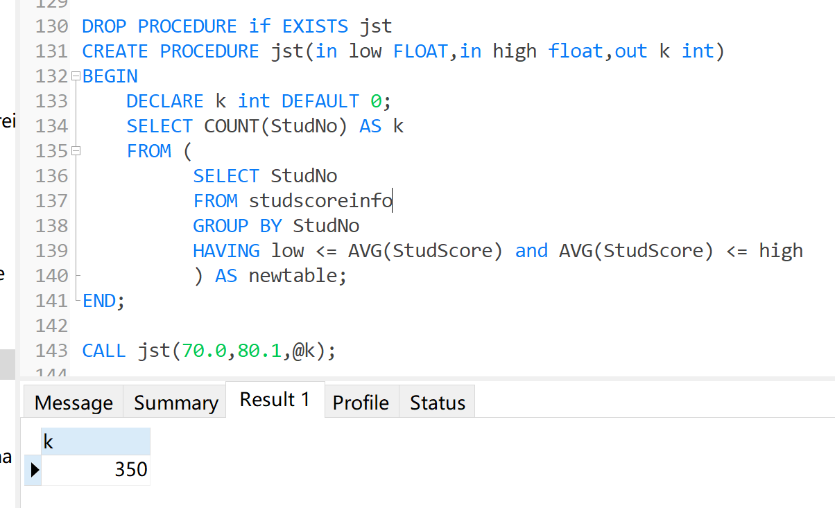
- 课程类别为 A、B、C，D11、D12 为基础课和专业课，请统计各学生各类别所通过的课程门数、获得的学分（成绩大于等于 60 即通过课程获得学分）。
SELECT
studno,
CourseType,
COUNT(*) AS sccount,
SUM(CourseCredit) AS sumcredit
FROM (
SELECT
StudNo,
studscoreinfo.CourseID,
courseinfo.CourseCredit,
studscoreinfo.studscore,
courseinfo.CourseType
FROM
studscoreinfo
INNER JOIN courseinfo
ON studscoreinfo.CourseID = courseinfo.CourseID
WHERE
CourseType IN ('A', 'B', 'C', 'D1', 'D2')
AND StudScore >= 60
) AS sctable
GROUP BY
studno,
CourseType;
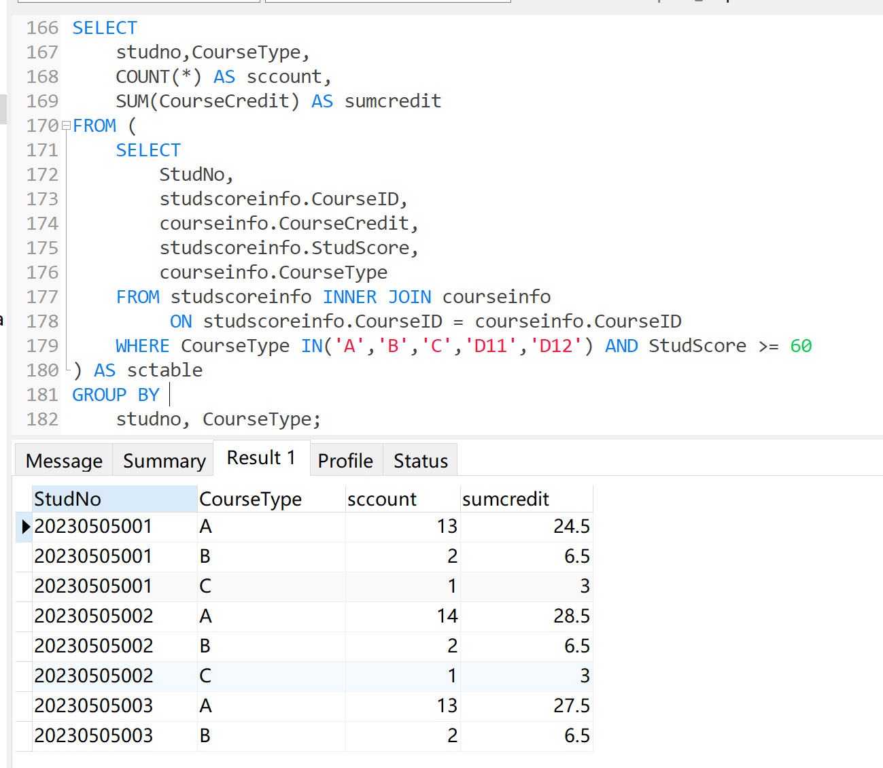
- 在学生信息表（StudInfo）上建立删除触发器（名称为：TrigStudInfo_DELETE），实现删除学生信息时，则学生成绩表（StudScoreInfo）中的对应信息自动删除，并写出测试语句以查看结果。
DELIMITER //

CREATE TRIGGER TrigstudInfo_DELETE
AFTER DELETE
ON studinfo
FOR EACH ROW
BEGIN
DELETE FROM studscoreinfo
WHERE studNo = OLD.StudNo;
END //

DELIMITER ;

DELETE FROM studinfo
WHERE StudNo = '20230505001';
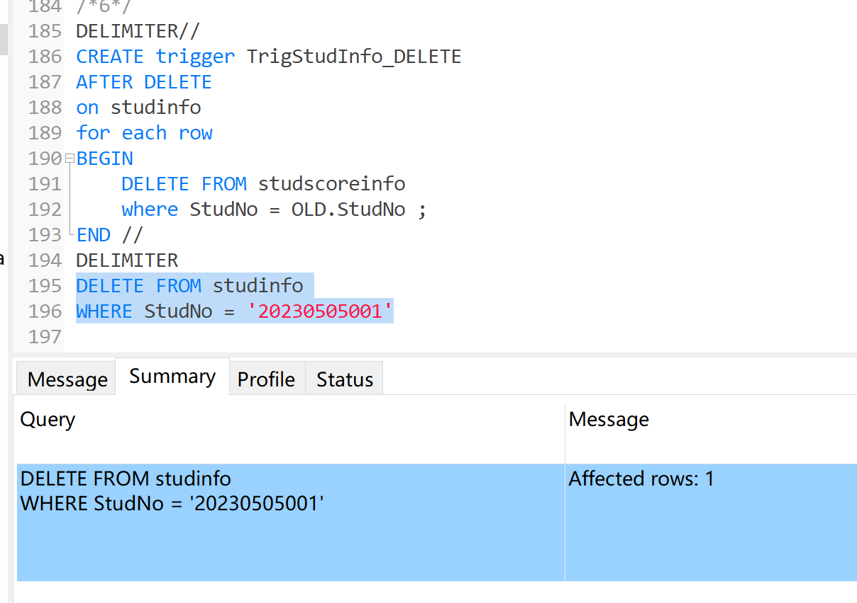
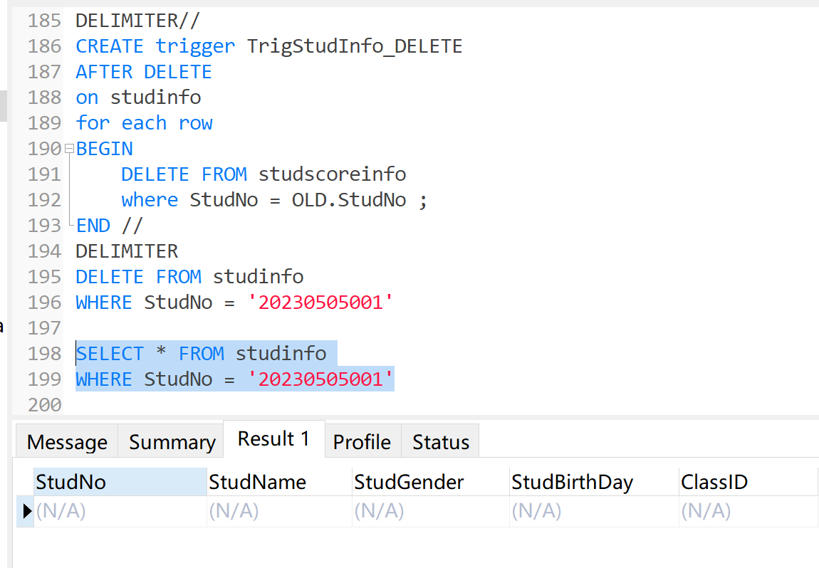
- 在学生信息表（StudInfo）上建立更新触发器（名称为：TrigStudInfo_UPDATE），实现更新学生学号时，则学生成绩表（StudScoreInfo）中对应的学号自动更新，并写出测试语句以查看结果。
DELIMITER //

CREATE TRIGGER TrigStudInfo_UPDATE
AFTER UPDATE
ON studinfo
FOR EACH ROW
BEGIN
UPDATE studscoreInfo
SET studscoreinfo.studNo = NEW.studNo
WHERE studscoreinfo.StudNo = OLD.studNo;
END //

DELIMITER ;

UPDATE studinfo
SET StudNo = '20241111111'
WHERE StudNo = '20230505002';
- 测试语句
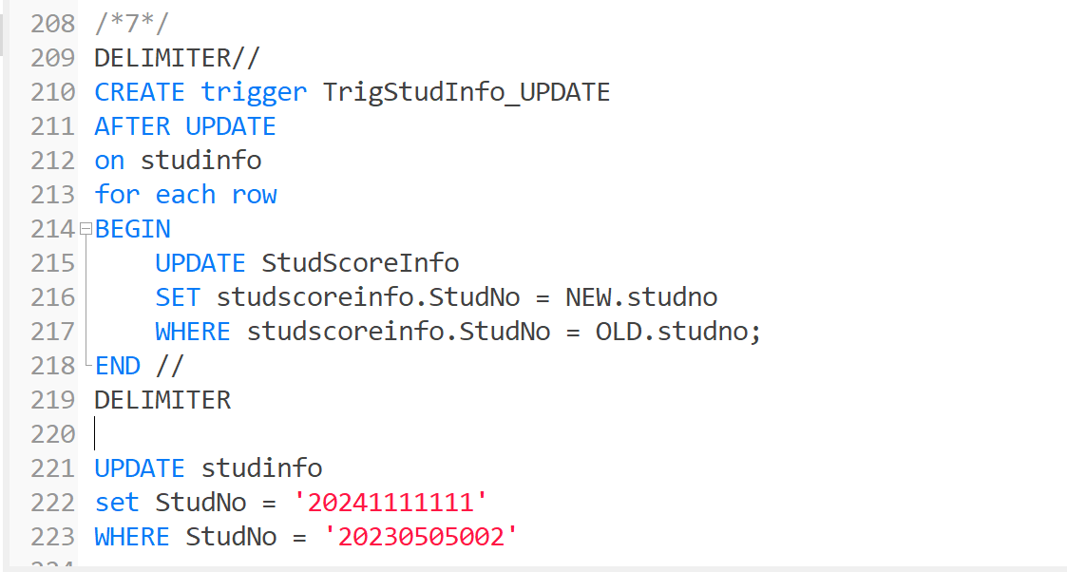
- 查看结果
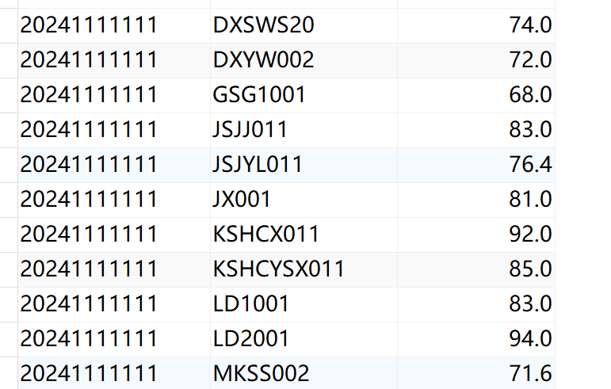
- 在 课 程 信 息 表 （ CourseInfo ） 上 建 立 更 新 触 发 器 （ 名 称 为 ：TrigCourseInfo_UPDATE），实现功能为：如果该课程下有学生成绩信息，则不允许更新课程编号字段（CourseID），如果该课程下没有学生成绩信息，则可以更新。
DELIMITER //

CREATE TRIGGER TrigCourseInfo_UPDATE
BEFORE UPDATE
ON courseinfo
FOR EACH ROW
BEGIN
DECLARE student_count INT;
SELECT COUNT(*) INTO student_count
FROM StudentScores
WHERE CourseID = OLD.CourseID;
IF student_count > 0 THEN
SIGNAL SQLSTATE '45000' SET MESSAGE_TEXT = '不能更新有学生成绩的课程编号';
END IF;
END //

DELIMITER ;
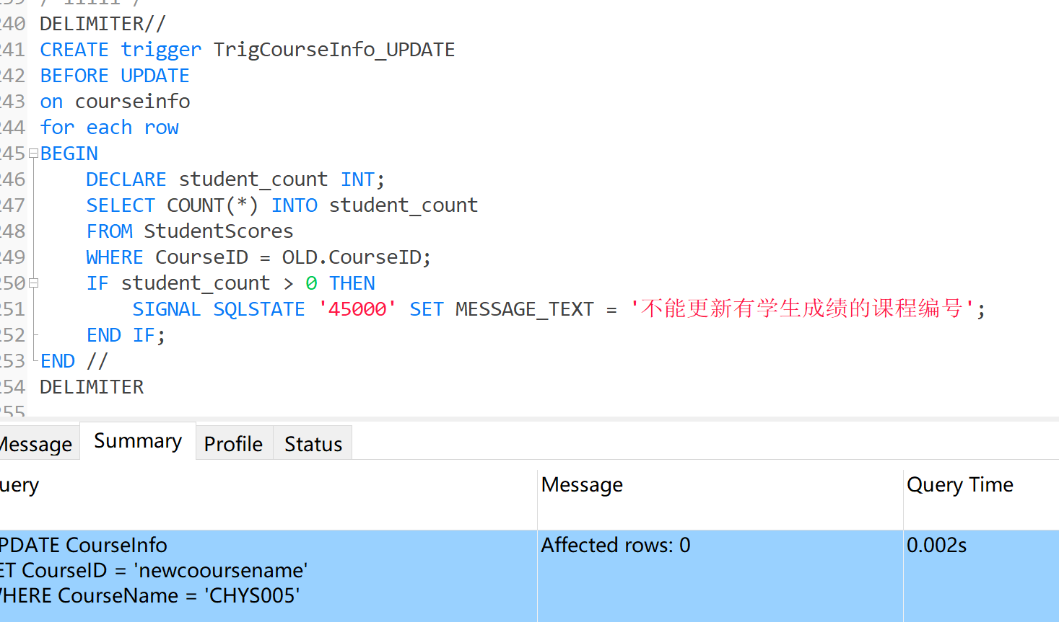
- 用存储过程和游标实现将学生平均分按高低排名输出，注意名次要解决重名问题。
SELECT StudNo,
CAST(AVG(StudScore)AS DECIMAL(4,1)) AS AvgScore,
RANK() OVER (ORDER BY CAST(AVG(StudScore) AS DECIMAL(4,1)) DESC) AS Rank_Num
FROM studscoreinfo
GROUP BY StudNo;

DROP TABLE RankAvgScore
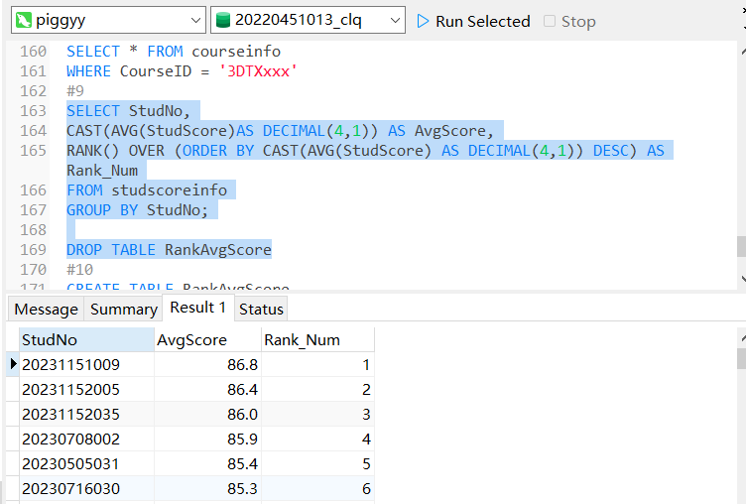
- 导出学生平均分成绩（保留 1 位小数），使用 Excel 进行学生成绩排名。
